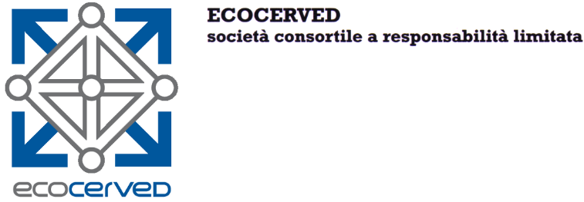

“Servizio di supporto alle attività di recruiting”
ISTANZA DI MANIFESTAZIONE DI INTERESSE
Il/Lasottoscritt_____________________________nato/a a________________il ___/____/___residente nel Comune di________________________________Provincia______________ Via ____________________________n. ____
nella sua qualità di _________dell’Impresa ___________________________con sede legale nel Comune di__________________________________________Provincia_____Cap._______Via____________________________________________________________n.__________Tel.fisso_____________________________ cell. _________________________________

Sede operativa (solo se diversa dalla sede legale) nel Comune di_________________________________________________ Provincia_____ Cap._______Via ____________________________________________________________ n. _________
Indirizzo di posta elettronica certificata (PEC) ______________________codice fiscale __________ partita I.V.A. n. _____________________

- manifesta il proprio interesse a partecipare alla procedura per l’affidamento del servizio di
“Servizio di supporto alle attività di recruiting”
e a tal fine, ai sensi e per gli effetti dell’art. 76 D.P.R. 445/2000 e s.m.i. consapevole della responsabilità e delle conseguenze civili e penali previste in caso di dichiarazioni mendaci e/o formazione od uso di atti falsi, nonché in caso di esibizione di atti contenenti dati non più corrispondenti a verità;
NELLA SUESPOSTA QUALITÀ,
DICHIARA
che l’impresa che rappresenta è in possesso di tutti i requisiti richiesti dall’avviso di indagine di mercato e, nello specifico:
- di possedere l’iscrizione nel registro della camera di commercio, industria, artigianato e agricoltura, per le attività oggetto di appalto;
- di essere in possesso dei requisiti speciali minimi richiesti per la partecipazione alla procedura in oggetto e di aver prodotto ed allegato alla presente manifestazione di interesse documentazione a comprova dei requisiti speciali minimi richiesti;
- di aver preso visione delle “ulteriori informazioni” di cui all’avviso di indagine di mercato pubblicato da Ecocerved, e di essere consapevole che:
- la pubblicazione dell’avviso non costituisce autonoma procedura di gara e che non sono previste graduatorie;
- la presentazione della manifestazione di interesse non genera alcun diritto o automatismo di partecipazione ad altre procedure di affidamento sia di tipo negoziale che pubblico;

(Luogo) ________________, lì, (Data) ______________________

- ALLEGARE DOCUMENTAZIONE A COMPROVA DEL POSSESSO DEI REQUISITI DI IDONEITA’ PROFESSIONALE RICHIESTI.

Firmato DIGITALMENTE dal legale rappresentante

SOLO IN CASO DI FIRMA NON DIGITALE, allegare:

_ copia di un documento di identità, in corso di validità, del sottoscrittore.

